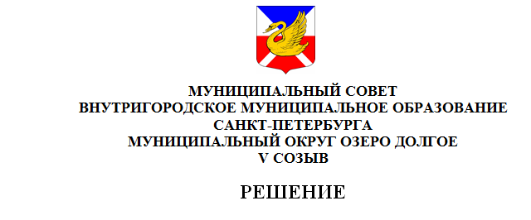

«25» октября 2017г. №30

О досрочном прекращении депутатских полномочий

Рассмотрев Представление прокуратуры Приморского района Санкт-Петербурга и в соответствии с п.10.1.п.11 ст. 40 федерального закона от 06.10.2003 года № 131-фз «Об общих принципах организации местного самоуправления в Российской Федерации»
Муниципальный совет РЕШИЛ:
- Прекратить досрочно полномочия депутата Муниципального совета Муниципального образования Муниципальный округ Озеро Долгое Иванова Константина Анатольевича.
- Признать факт предоставления неполных сведений Катенёва А.В., Петрова Ю.Г., Трегубова А.А. малозначительным, не повлекшим существенного нарушения охраняемых законом интересов общества и государства.
- Настоящее решение вступает в силу с момента принятия и подлежит официальному опубликованию (обнародованию).

Глава Муниципального образования
Муниципальный округ Озеро Долгое В.В. Байдалаков

